【ネットワーク】

◇LAN・・・限定的なネットワークのこと。家庭内や社内で使用するネットワーク。

◆有線LAN・・・ケーブルを使ったネットワークのこと。セキュリティが高い。

◆無線LAN・・・電波で接続したネットワークのこと。ケーブルが不要。

◇WAN・・・広範囲のネットワーク。LAN同士を繋ぐ。

インターネット・・・オープンネットワーク。誰でもアクセスできる。

【ネットワーク構成】

◇ノード・・・コンピュータネットワークは点とそれを結ぶ線で表すことができる。このときの点のこと。コンピュータやルータ、プリンタなどのこと。

◇リンク・・・ノードが点に対してリンクは線のこと

◇トポロジ・・・ネットワークの接続形態を点と線でモデル化したもの。

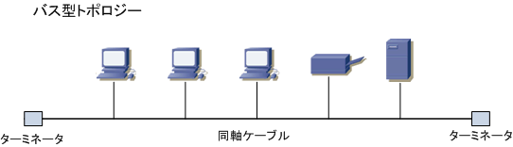

◆バス型トポロジ・・・一本のケーブルにそれぞれの

コンピュータを繋ぐ形態のネットワークのこと

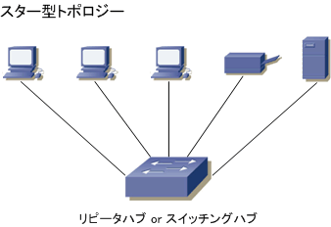◆スター型トポロジ・・・元締めの機械（ハブ）を置いて、

すべての通信をそいつ経由でやる形態のネットワークのこと

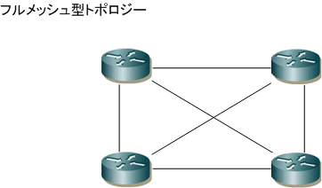◆メッシュ型トポロジ・・・ノード同士が相互に接続された

ネットワーク形態のこと。すべてのノードが相互接続された

ものをフルメッシュ型トポロジと呼ぶ。

◇帯域・・・通信する時に使われる電波や光の周波数の範囲のこと。また通信速度のこと

◆bps・・・一秒間に何ビットの情報を処理できるかを表す単位。ビットは０か１が入る箱という考え方。

◇輻輳（ふくそう）・・・インターネット回線や電話回線にアクセスが集中すること。輻輳が発生すると通信速度が低下する。あるいはシステムそのものがダウンする。

◇コリジョン・・・ネットワークの中を行き来しているデータ童子がぶつかること。ぶつかってしまうとデータは壊れてしまう。

◇ドメイン・・・ドメイン名の省略表現。あるいは何らかの領域を意味する。

URLにおいては「http://」の後ろの部分。メールアドレスでは「＠」の後ろ

◇ポート・・・ネットワークとパソコンの間にあるドア、もしくは接続口のこと。ドアにはたくさんの種類がありデータによって通るドアが決まっているものもある。決まっているドアは「ウェルノウンポート」決まっていないドアは「エフェメラルポート」や「ダイナミックポート」という。

【モデル】

◇プロトコル・・・通信する上での約束事を意味する通信プロトコルの省略表現。

◇OSI参照モデル・・・通信機能をどのような仕組みにするのか整理した共通ルール（の一つ。）ISOが作ったOSI参照モデル。異なるメーカーの製品でも通信できるようにするために作られたルール。

受け手

送り手

|  |  |
| --- | --- |
| 第７層 | アプリケーション層 |
| 第６層 | プレゼンテーション層 |
| 第５層 | セッション層 |
| 第４層 | トランスポート層 |
| 第３層 | ネットワーク層 |
| 第２層 | データリンク層 |
| 第１層 | 物理層 |

◆ヘッダ・・・データの送り先などのデータに対する補足の情報が書いてある部分。

◆カプセル化・・・新しいヘッダ部を付与して、もともとのパケットをデータ部とみなしたパケットにすること。（パケットを包み込んだパケットを作ること）

◆非カプセル化・・・ヘッダーとトレーラを取りデータを提出すること。カプセル化の反対。

◆PDU・・・データ通信においてあるプロトコルが扱うひとまとまりのデータの送受信単位のこと。

〇MTU・・・通信用に細切れにしたデータの大きさの制限。通れる最大値。

〇フレーム・・・システム開発を楽に行えるように用意されたプログラムとかひな形のこと。

〇パケット・・・データ通信をするうえで細かく分割されたデータのこと。

〇セグメント・・・全体を何らかの条件で分割した際のそれぞれの固まりのこと。

◇TCP/IPモデル・・・DARPAが作ったデータ通信機能におけるモデル。

|  |  |
| --- | --- |
| 第4層 | アプリケーション層 |
| 第3層 | トランスポート層 |
| 第2層 | インターネット層 |
| 第1層 | ネットワークインターフェイス層 |

名目上の標準がOSI参照モデルで事実上の標準はTCP/I

【物理層】

◇ビット・・・コンビュータの世界における0か１が入る箱の数を表す単位

4ビット＝0か1が入る箱が4つ

8ビット＝１バイト

◇ツイストペアケーブル・・・2本の線をより合わせて1本の線にした線のこと。ノイズの影響を受けにくい。

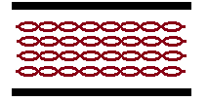◆UTP・・・非シードより対線。シールドされていない

ツイストペアケーブル。ノイズガードが若干弱め。

その分リーズナブル

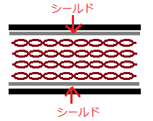

◆STP・・・シールドより対線。アルミホイルなどで

シールドしているツイストペアケーブル。

ノイズの影響を受けにくい。手間がかかっているため

UTPより値段が高い。

◆カテゴリー・・・物事を一定の基準に基づいて分類した際の個々の区別のこと。

◇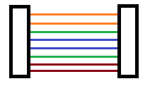コネクト・・・接続すること。電話がつながること。

◇ストレートケーブル・・・インターネットをするときに使う

普通のLANケーブルのこと。細い線の並びが左端と右端同じ。

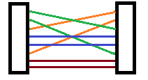

◇クロスケーブル・・・パソコン同士を繋ぐときに使うLANケーブル。

細い線の並びが左端と右端で違う（一部交差されている。）

◇光ファイバケーブル・・・光信号が中を通る通信用の線のこと。

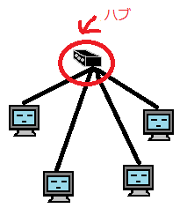◇ハブ・・・スター型トポロジの元締めの機械のこと。

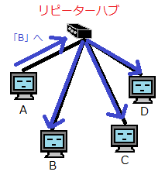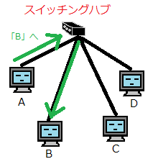

◆半二重通信・・・送るのと受け取るのを同時にできない通信。トランシーバーのようなもの。

【データリンク層】

◇イーサネット・・・LANに使われている物理的な部分に関する通信規格のこと。データの部分はTCP/IP。１００Mbps

◆ファストイーサネット・・・イーサネットのうち１００Mbps（メガビット毎秒）での通信に対応した規格群の総称。

◆ギガビットイーサネット・・・イーサネットのうち最大通信速度が１Gbpsでの通信に対応した規格群の総称。

◇イーサネットヘッダ・・・ネットワーク上で流れるデータの中身でイーサネットが使う情報が書かれた部分。

◇トレーラ・・・データを区切って転送するときに、その区切られたデータ一つ一つに負荷される制御情報。情報が伝送途中に離れていないか確認するためのチェックコードのこと。

◇CSMA/CD・・・通信状況を監視していて、線が空いていたら通信し運悪くデータ同士の衝突（コリジョン）がおきたらいったん送るのをやめて時間を空けて送りなおす通信方式のこと。

◇MACアドレス・・・ネットワークで使う機器に割り当てられた住所。MACは次に渡す先、機器に固定で割り当て。IPアドレスは最終的な届け先で変更可能。

◇スイッチ・・・ネットワーク中のデータを見て行き先を振り分けてくれる機器。

◆MACアドレステーブル・・・スイッチなどが内部的に管理している情報で、どのポート(端子)にどのMACアドレスを持つ機器が接続されているかを記録したもの。

◆フラッディング・・・ネットワーク機器のデータ転送方式の一種やシステム許容量を超えるデータや処理要求が届きマヒ状態に陥る現象などのこと。

◆全二重通信・・・送るのと受け取るのを同時にできる通信の方法。電話など。

◇VLAN・・・もともとのネットワークを倫理的に区切ったりまとめたりしたネットワーク。

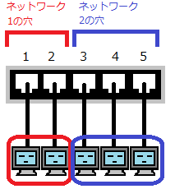◆タグVLAN・・・VLANにおける接続方式の一つで、データにそのデータが所属するネットワークの情報を付与し、制御する側はその情報を見て所属するネットワークを判断するやり方。

◆ポートベースVLAN・・・スイッチのどの穴に線を挿すがで

どのネットワークに所属するかが決まるVLANの方式のこと。

〇アクセスポート・・・スイッチとパソコンを繋ぐ線を挿している穴のこと。一種類のデータしか通らない。

〇トランクポート・・・スイッチ同士を繋ぐ線を挿している穴のこと。いろんなデータが通る。

◆DTP・・・出版物や印刷物の原稿作成や編集、デザイン、レイアウト、組版などの作業をコンピュータで行い、最終的に印刷可能な原稿（版下）の作成まで行うこと。

◆デフォルトVLAN・・・コンフィグレーションが未設定の状態であっても、装置の起動後すぐにレイヤ２中継ができる。この時、すべてのスイッチポートがデフォルトVLAN

◆ネイティブＶLAN・・・トランクリンク上でイーサネットフレームを転送するときに例外的にVLANタグを付加しないVLAN

◇ブロードキャストストーム・・・ブロードキャストの嵐。コンピュータネットワークにおいて、ブロードキャストが際限なく転送され続けることによっておこるネットワーク障害の一種。

ブロードキャストは同一ネットワークにあるすべての端子と通信を行う方式のため無駄が多い。あいてのＭＡＣアドレスを知りたい場合や、全端末と同期を取りたい場合に利用する。

◇スパニングツリープロトコル・・・ネットワーク内でデータが同じところをぐるぐる回らないようにするための仕組み（スパニングツリー）を実現する時に使う約束事。

◇リンクアグリゲーション・・・複数の線でつないで、さらにその複数の線をまとめて一本の仙北扱うことで通信速度を早くしたりする。

◇EtherChannel・・・リンクアグリケーションのCiscoという会社での名称。